ИНСТРУКЦИЯ КАК НАСТРОИТЬ И СОЗДАТЬ ЛОКАЛЬНУЮ СЕТЬ

- Для нормального функционирования локальной сети все компьютеры этой сети должны находиться в одной рабочей группе, для домашней сети возьмем MSHOME. Чтобы её установить, нам необходимо пройти по следующему пути: открываем «Панель управления» — «Система и безопасность» — «Система» (также можно на рабочем столе нажать правой клавишей по ярлыку «Компьютер» и выбрать «Свойства» или комбинация клавиш «Win+Pause/Break». В открывшемся окне в левой колонке выбираем «Дополнительные параметры системы».

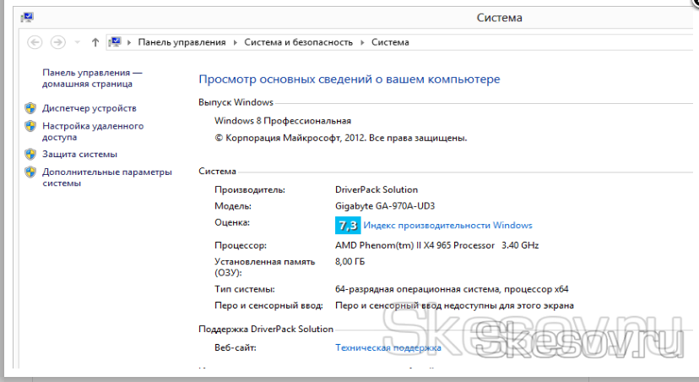
Рис 1.Просмотр основных сведений о вашем компьютере.

- В открывшемся окне переходим на вкладку «Имя компьютера» и жмём кнопку «Изменить». Открывается диалоговое окно, в котором нам и нужно записать новую рабочую группу. Прописываем MSHOME (всё заглавными) и жмём ОК. Закрываем параметры системы так же нажатием кнопки ОК и перезагружаем компьютер.
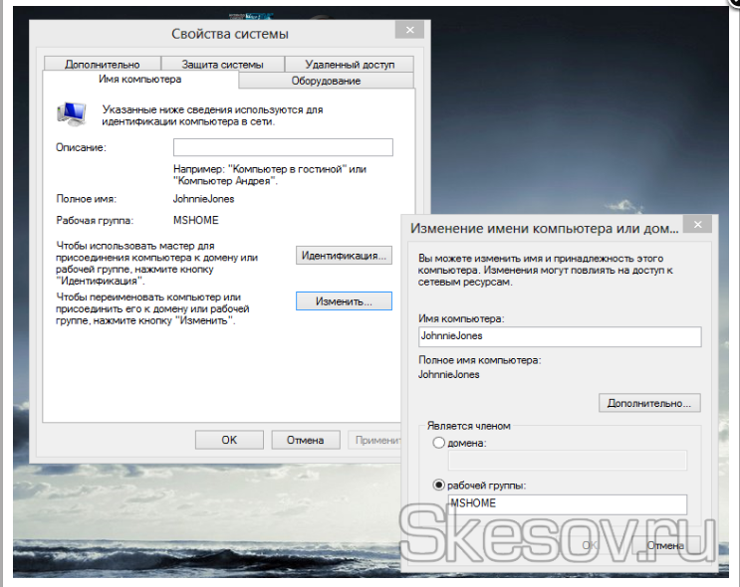
Рис 2. Изменнеие имя компьютера и рабочей группы.

- Далее желательно настроить постоянный IP для обоих компьютеров. Для этого идём в «Панель управления» — «Сеть и интернет» — «Центр управления сетями и общим доступом» — в левой части окна «Изменение параметров адаптера» — выбираем сетевую карту, нажимаем правой клавишей и жмём «Свойства».

- Перед выполнением этого пункта читаем примечания под скриншотом. Выбираем «Протокол Интернета версии 4» и жмём «Свойства», заполняем как показано на картинке.

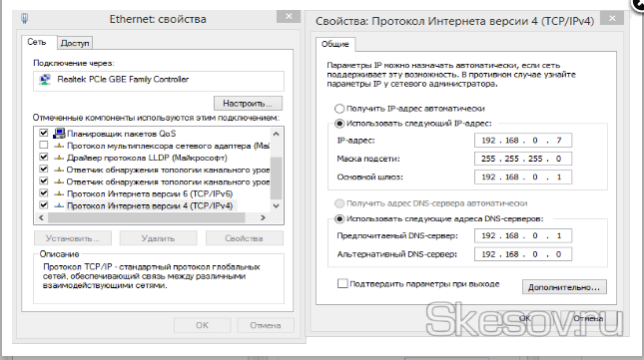
Рис 3. Свойства протокол версии 4.

P.S. В случае, если локальная сеть у вас организована через роутер с включенным
DHCP сервером — IP-адрес, Основной шлюз и DNS-Сервера можно оставить в автоматическом режиме. Данное действие необходимо делать, если у вас два компьютера подключены на прямую или отключен DHCP на роутере.

P.P.S. Значение IP-адреса должно быть разным на компьютерах в пределах одной локальной сети. То есть, у данного компьютера указываем IP 192.168.0.7, а у следующего уже 192.168.0.8.

5 Далее нам нужно настроить видимость компьютера в пределах локальной сети. Для этого проходим в «Панель управления» — «Сеть и интернет» — «Центр управления сетями и общим доступом» — в левой части окна выбираем «Изменить дополнительные параметры общего доступа» и перед нами откроются профили параметров общего доступа. Тут ваша задача заключается в том, что во всех профилях вы должны включить «сетевое обнаружение», и «общий доступ к файлам и принтерам», и «общий доступ, чтобы сетевые пользователи могли читать и записывать файлы в общих папках», а также «Отключить общий доступ с парольной защитой». Жмём сохранить изменения.
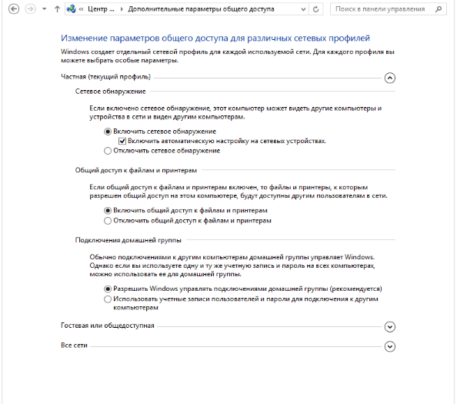
Рис 4.Изменение параметров общего доступа для различных
сетевых профилей
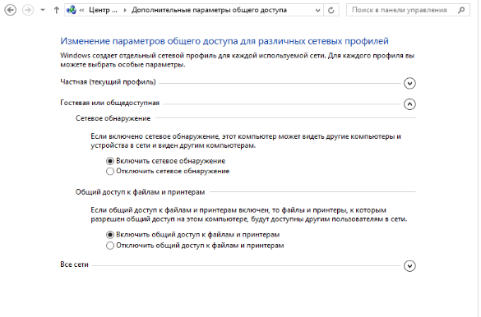

Рис 5. Изменение параметров общего доступа для различных
сетевых профилей.
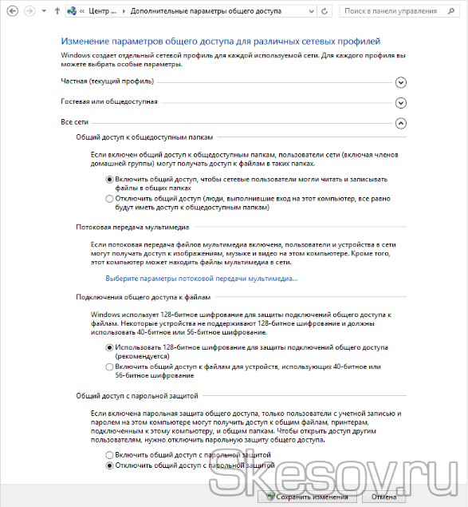
Рис 6. Выбор параметры потоковой передачи мультимедиа.

- В этом пункте начинаем работать именно с папками, которым будем давать общий доступ в сети. Я расскажу на примере одной папки, но открыть доступ можно ко всему локальному диску по аналогичному сценарию.
Для начала нам необходимо открыть общий доступ к папке. При этом нужно учитывать, что если сеть не ограничивается двумя компьютерами (к примеру некоторые провайдеры (Билайн) проводят интернет в квартиры на основе одной большой локальной сети), есть смысл не давать право на изменение содержимого папки; если вы уверены в компьютерах входящих в локальную сеть, смело давайте «Полный доступ». Итак, открываем свойства нужной нам папки, для этого жмём правой клавишей по папке и выбираем» Свойства», открываем вкладку «Доступ» и жмём кнопку «Расширенная настройка…».

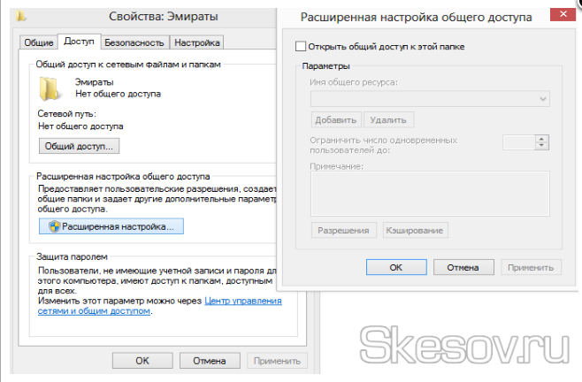
Рис 7. Расширенная настройка общего доступа.

- В открывшемся окне ставим галочку «Открыть общий доступ к этой папке», жмём кнопку «Разрешения» и даём нужные права папке; так как это пример, я даю полный доступ к папке, но вы ставьте по вашему усмотрению. Вот что у меня получилось:

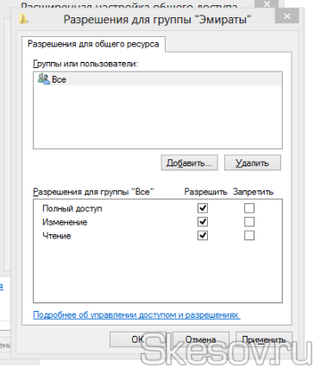
Рис 8.Разрешение для группы.

- Жмём ОК для принятия изменений, так же жмём ОК в окне «Расширенная настройка общего доступа», далее в свойствах папки переходим в раздел «Безопасность» и нажимаем кнопку «Изменить».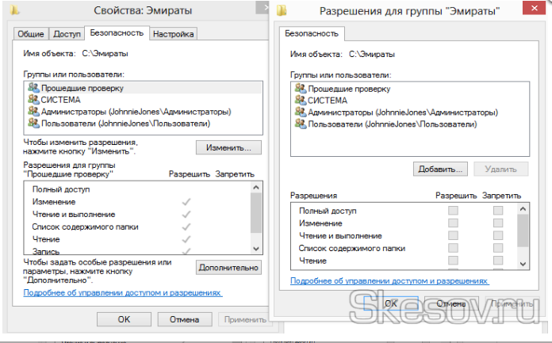
Рис 9. Разрешение для группы.

- Жмём кнопку «Добавить», в открывшемся окне пишем «Все»
(без кавычек) и жмём ОК.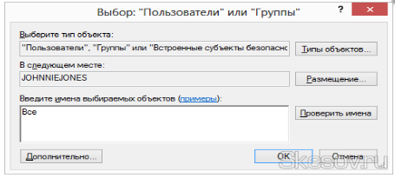
Рис 10. Пользователи или группы.

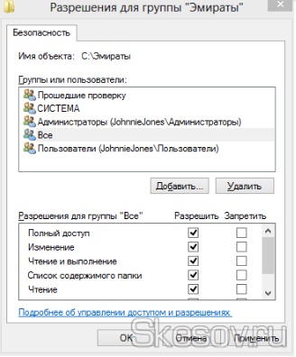
- Выбираем в окне нашу новую группу и даём ей полный доступ нижней части окна.

Рис 11. Разрешение для группы.

12 Жмём ОК, в свойствах папки тоже ОК и для надежности ещё раз перезапускаем компьютер.

